ΚΑΝΟΝΙΚΑ ΠΟΛΥΓΩΝΑ – ΚΥΚΛΟΣ – ΠΡΩΤΟ ΓΥΜΝΑΣΙΟ ΒΟΛΟΥ
1. Ονομάζεται κανονικό πολύγωνο κάθε κυρτό πολύγωνο που έχει όλες τις πλευρές τους ίσες και όλες τις γωνίες του ίσες μεταξύ τους.
2. Κάθε κανονικό πολύγωνο είναι εγγράψιμο και περιγράψιμο σε κύκλο.
3. Δυο κανονικά πολύγωνα του ίδιου αριθμού πλευρών είναι μεταξύ τους όμοια.
4. Κανονικό πολύγωνο ν πλευρών έχει ν άξονες συμμετρίας.
Απόστημα α_{ν} και πλευρά λ_{ν}: 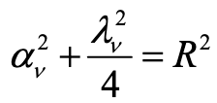 Περίμετρος: 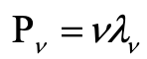 Εμβαδόν: 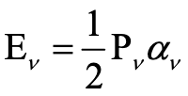
Πλευ  ρές | Κεντρική γωνία ω_{ν} | Γωνία φ_{ν} | 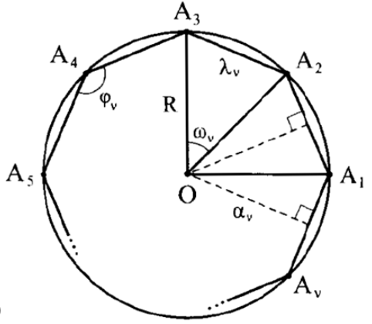
ν | 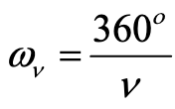 | 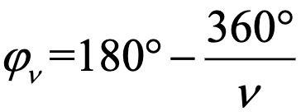
3 | 120 | 60 | 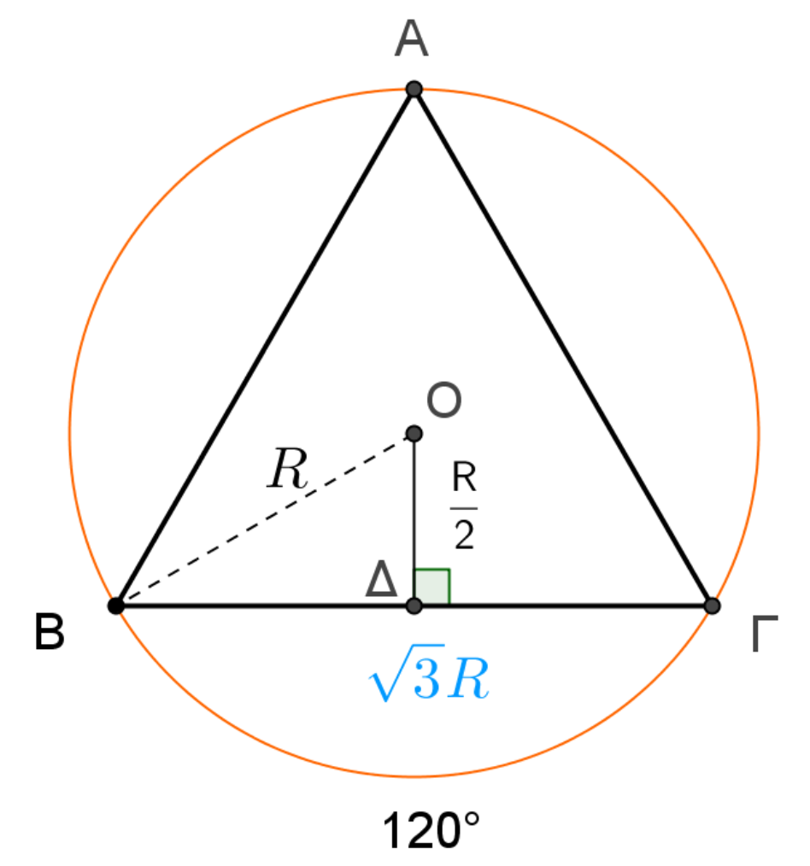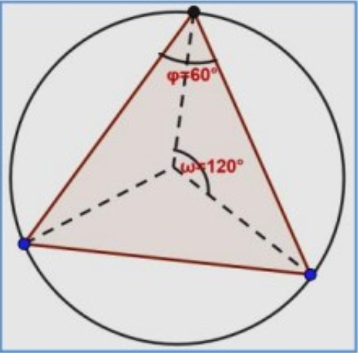  $λ_{3}=$ $R\sqrt{3}$  $$α_{3}=\frac{R}{2}$$
4 | 90 | 90 | 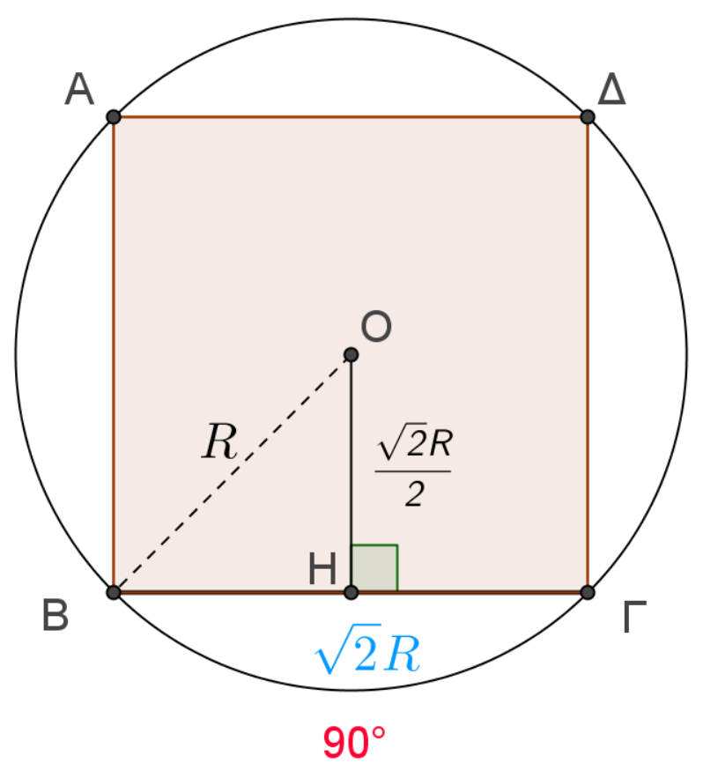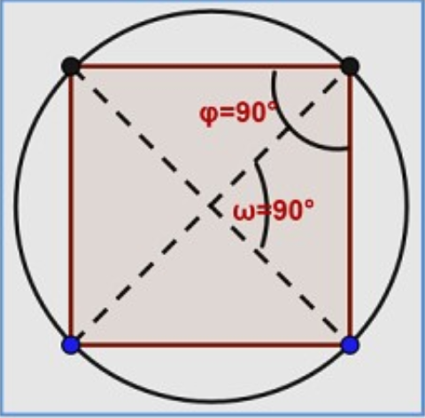  $$λ_{4}=R\sqrt{2 }$$  $$α_{4}=\frac{R\sqrt{2}}{2}$$
5 | 72 | 108 | 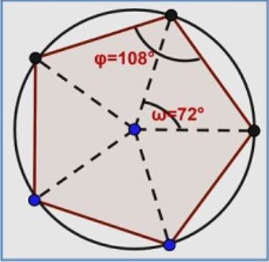  Η διπλάσια πλευρά του δεκάγωνου
6 | 60 | 120 | 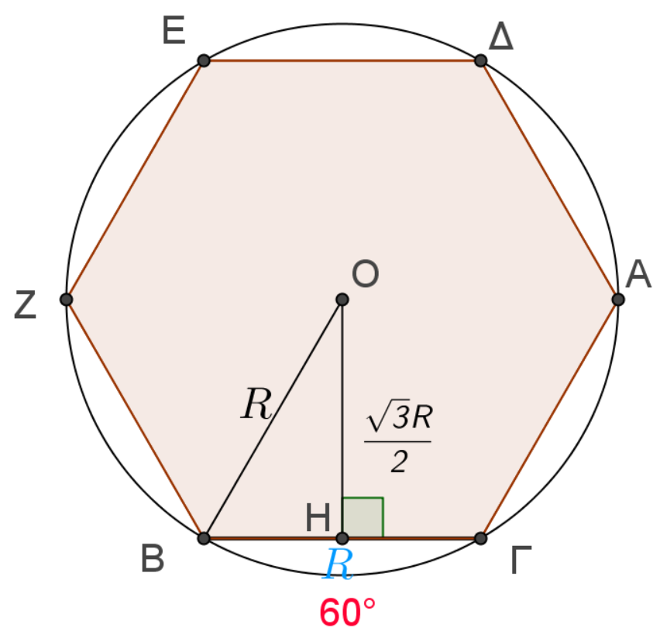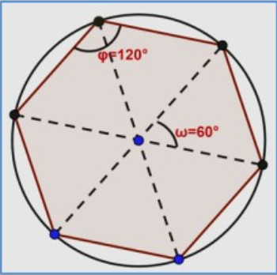  $${ λ}_{6}=R$$  $$α_{6}=\frac{R\sqrt{3}}{2}$$
7 | 51,43  ή 51 ${3/7}^{0}$ | 128,57  ή 128 ${4/7}^{0}$ | 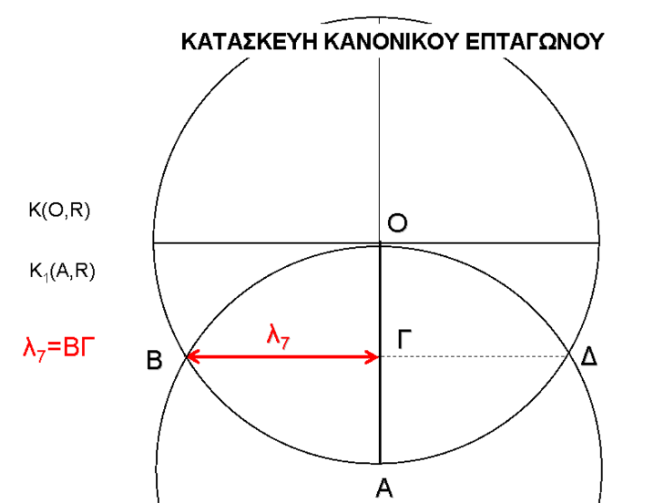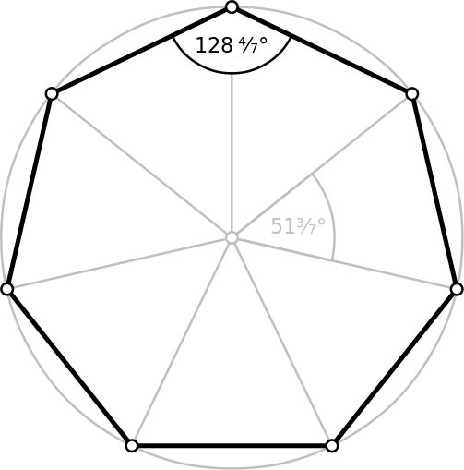
8 | 45 | 135 | 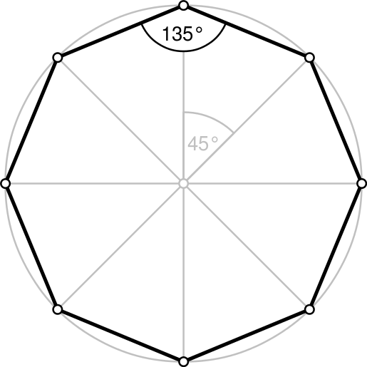Η μισή πλευρά του τετραγώνου
9 | 40 | 140 | 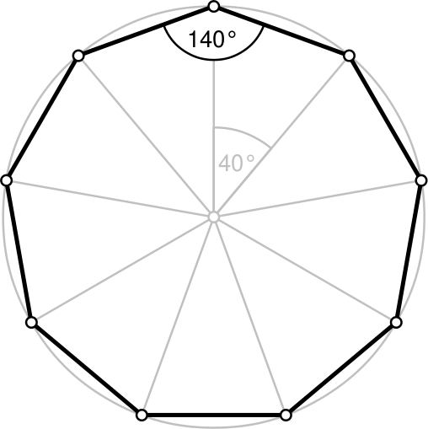
10 | 36 | 144 | 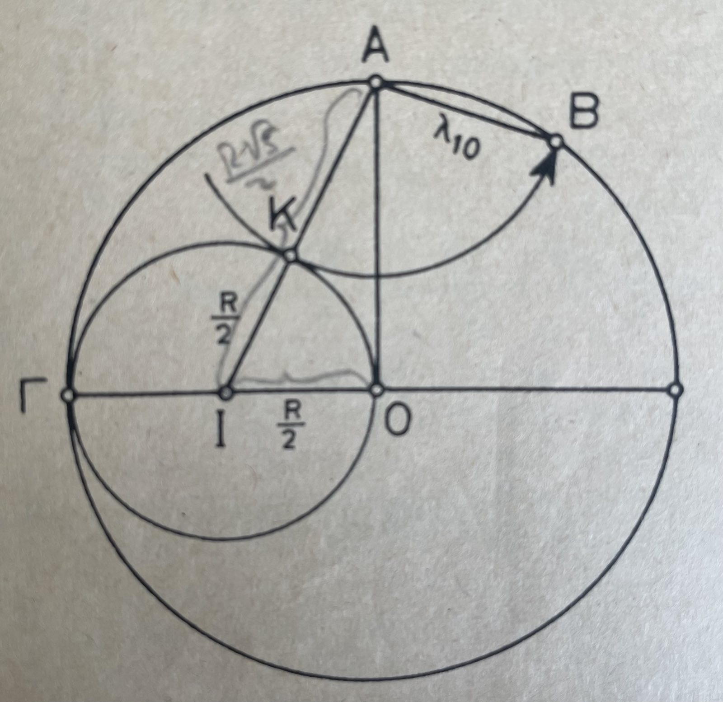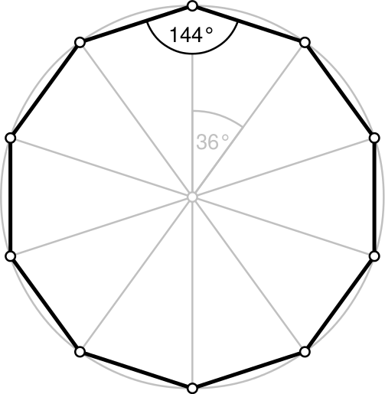
11 | 32,73  ή 32 ${8/{11}}^{0}$ | 147,27  ή 147 ${3/{11}}^{0}$ | 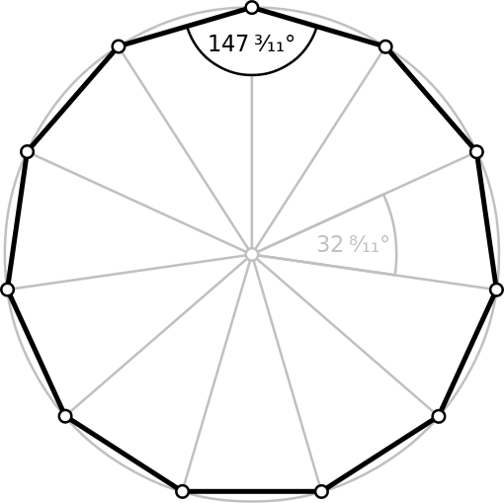
12 | 30 | 150 | 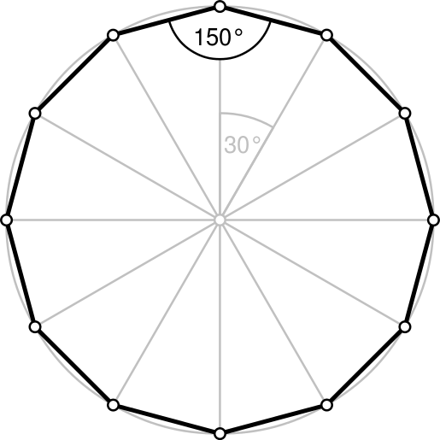Η μισή πλευρά του εξάγωνου

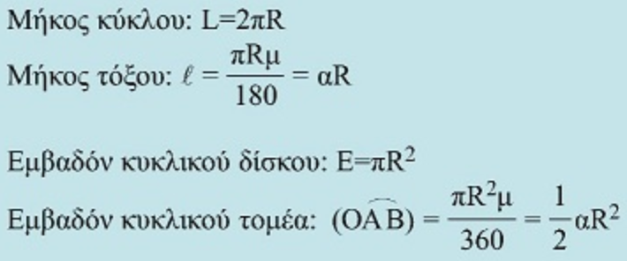
: μ σε μοίρες ⁰, α σε ακτίνια rad

